# 自备导表工具使用说明

1. 文件目录

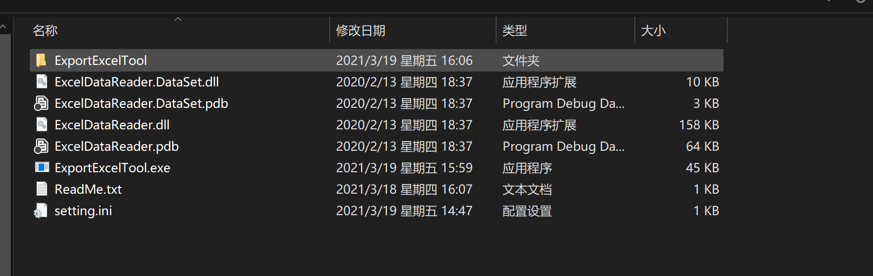

ExportExcelTool:是导表工具源码包(使用vs打开(推荐vs2019))

ExportExcelTool.exe:是打开程序

setting.ini文件:

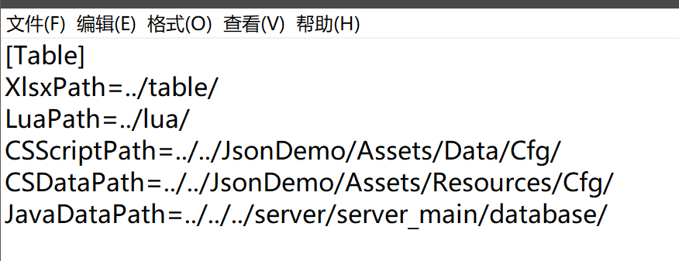

其中:

XlsxPath:是需要导出xlsx文件所在目录,目录需要与包体所在目录同级;

CSScriptPath:需要与包体所在父物体的文件夹,所在的unity程序下面的路径,(table下面放上图所在的包体,JsonDemo是unity程序)

CSScriptPath:是与二进制配套的class类的路径

CsDataPath:是导出二进制文本路径

可以通过修改Ini文件里的路径,修改导出表的位置和自动生成的类所在的位置

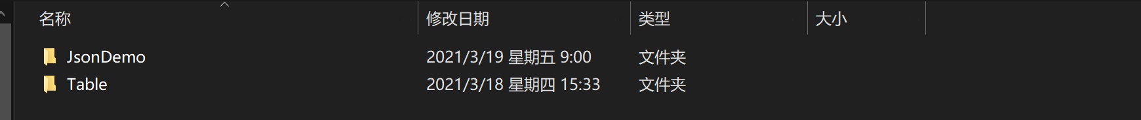

1. 自动生成类(随着工具自动生成)
2. 自动生成一个Cfg类,继承Icfg类,里面装的是配表的一些字段.

和给类赋值的AutoParse方法.

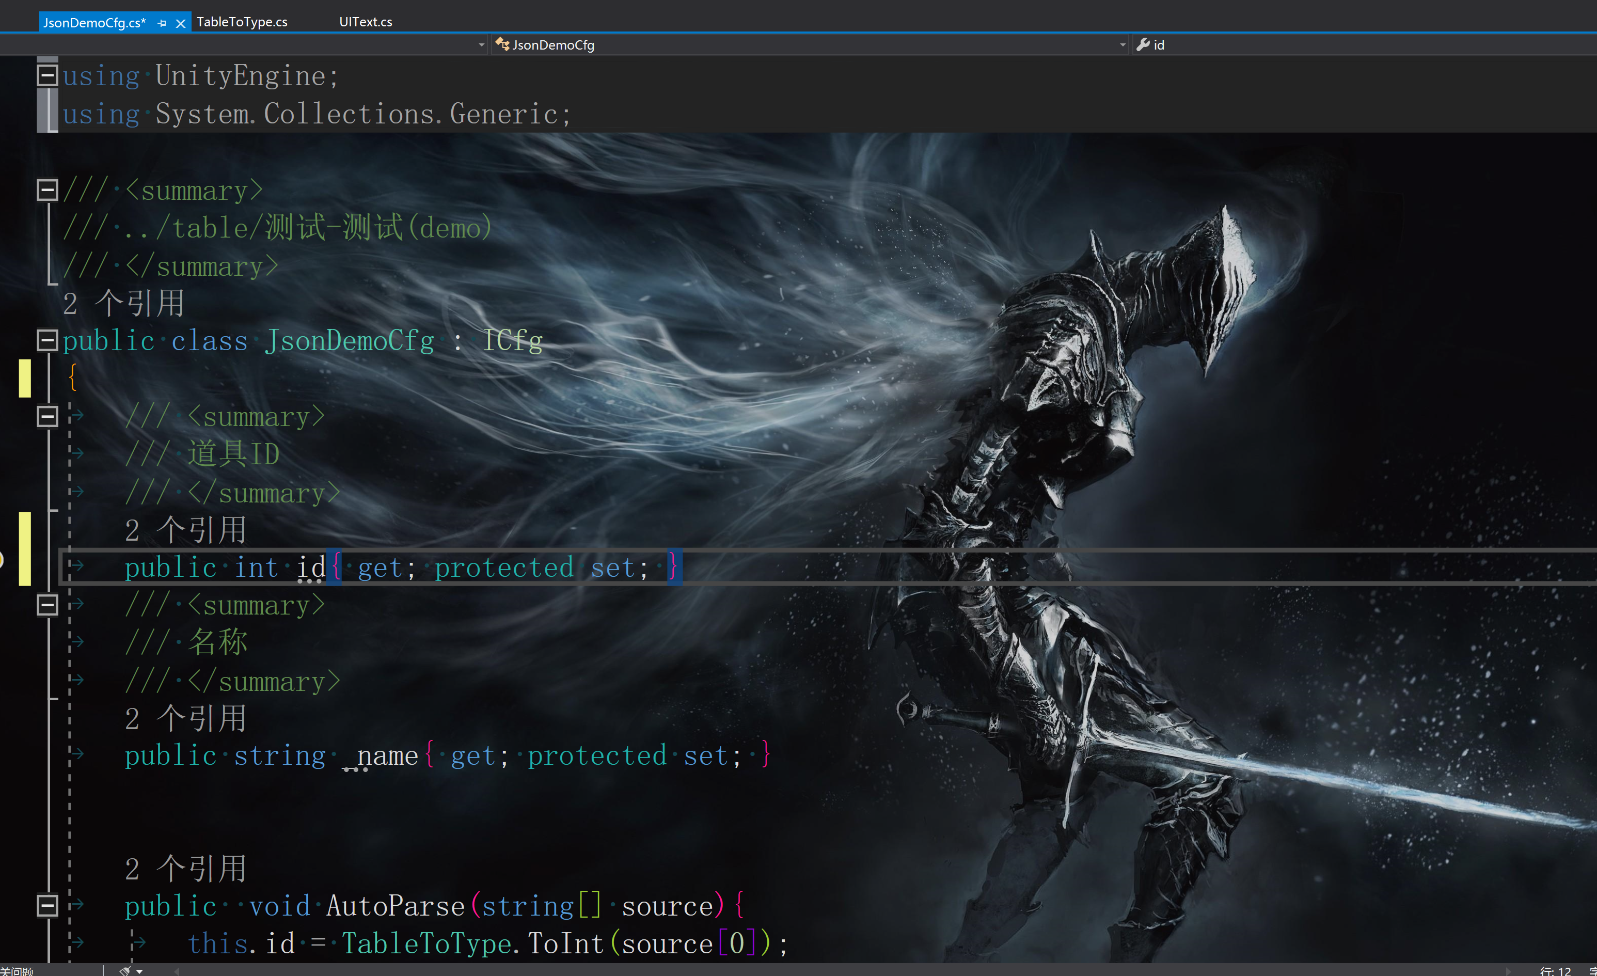

1. 自动生成一个CfgHelper类,继承BaseCfgHelper抽象类来给Cfg类赋值,也可以对生成的数据进行一些处理方法,读出来的数据都在这个类里面,这是个单例类

